2010年暑假作业新高二 物理学科
一、单选题（本大题共8小题，每小题3分，共24分）
1．敦煌曲子词中有这样的诗句：“满眼风波多闪灼，看山恰似走来迎，仔细看山山不动，是船行。”其中“看山恰似走来迎”和“是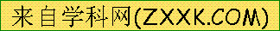船行”所选的参照物分别是（ ）
A．船和山 B．山和船 C．地面和山 D．河岸和流水
2．下列四组物理量中，各量均为矢量的是 （ ）
A．位移、速度、加速度 B．力、位移、功
C．速度、加速度、动能 D．重力、位移、重力势能
3．16世纪纪末，伽利略用实验和推理，推翻了已在欧洲流行了近两千年的亚里士多德关于力和运动的理论，开启了物理学发展的新纪元。在以下说法中，与亚里士多德观点相反的是（ ）
A．四匹马拉的车比两匹马拉的车跑得快：这说明，物体受的力越大，速度就越大
B．一个运动的物体，如果不再受力了，它总会逐渐停下来，这说明，静止状态才是物体长时间不受力时的“自然状态”
C．两物体从同一高度自由下落，较重的物体下落较快
D．一个物体维持匀速直线运动，不需要受力
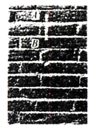
4．为估测一照相机曝光时间，实验者从某砖墙前的高处使一个石子自由落下，拍摄石子在空中的照片如图所示。由于石子的运动，它在照片上留下了一条模糊的径迹。已知每块砖的平均厚度为6cm，拍摄到的石子位置A距石子起落点竖直距离约5cm。估算得这个照相机的曝光时间最接近 （ ）
A．0.5×10⁻²s
B．8.4×10⁻²s
C．2.0×10⁻²s
D．2.2×10⁻²s
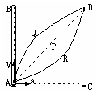
5．如图所示，红蜡块能在玻璃管的水中匀速上升，若红蜡块在 A点匀速上升的同时，使玻璃管水平向右作匀加速直线运动，则红蜡块实际运动的轨迹是图中的 （ ）
A．直线p B．曲线Q C．曲线R D．无法确定
6．一人乘电梯从1楼到20楼，在此过程中经历了先加速，后匀速，再减速的运动过程，则
电梯支持力对人做功情况是（ ）
A．加速时做正功，匀速时不做功，减速时做负功
B．加速时做正功，匀速和减速时做负功
C．加速和匀速时做正功，减速时做负功
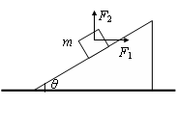
D．始终做正功
7．如图所示，在倾角为θ的固定光滑斜面上，质量为m的物体受外力F₁和F₂的作用，F₁方向水平向右，F₂方向竖直向上。若物体静止在斜面上，则下列关系正确的是( )
A．F₁sinθ＋F₂cosθ＝mg sinθ，F₂≤mg
B．F₁cosθ＋F₂sinθ＝mg sinθ，F₂≤mg
C．F₁sinθ－F₂cosθ＝mg sinθ，F₂≤mg
D．F₁cosθ－F₂sinθ＝mg sinθ，F₂≤mg
8．在一次演示实验中，一个压紧的弹簧沿一粗糙水平面射出一个小物体，测得弹簧压缩的距离d和小球在粗糙水平面滑动的距离s如下表所示．由此表可以归纳出小物体滑动的距离s跟弹簧压缩的距离d之间的关系，并猜测弹簧的弹性势能E_{p}跟弹簧压缩的距离d之间的关系分别是(选项中k₁、k₂是常量) （ ）
A．s=k₁d，E_{p}=k₂d B．s=k₁d，E_{p}=k₂d² C．s=k₁d²，E_{p}=k₂d D．s=k₁d²，E_{p}=k₂d²
实验次数 | 1 | 2 | 3 | 4
d/cm | 0.50 | 1.00 | 2.00 | 4.00
S/cm | 4.98 | 20.02 | 80.10 | 319.5

二、选择题（本大题共4小题，每小题4分，共16分；以下四个选项中至少有一个选项是正确的，少选得2分，错选或不选不得分）

9．下列物理单位，属于国际单位制中基本单位的是（ ）
A．牛顿 B．千克 C．焦耳 D．米
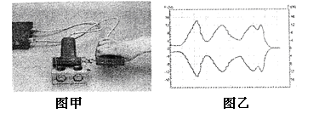10．图甲为传感器显示变速运动中两物体的作用力与反作用力的实验装置，图乙为两个钩子的受力情况，横坐标是时间，纵坐标是力的大小，假设桌面是光滑的。则从图象上可获得的信息有 （ ）
A．任何时刻作用力与反作用力大小相等，方向相反
B．任何时刻作用力与反作用力大小相等，方向相同
C．作用力与反作用力同时产生但不同时消失
D．作用力与反作用力同时产生同时消失
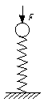
11．在电梯内，一人站在称量体重的磅秤上，发现自己的体重减轻了20%，由此得出以下几种判断，其中正确的是（ ）
A．电梯正以0.8g的加速度加速上升
B．电梯正以0.8g的加速度减速下降
C．电梯正以0.2g的加速度加速下降
D．电梯正以0.2g的加速度减速上升
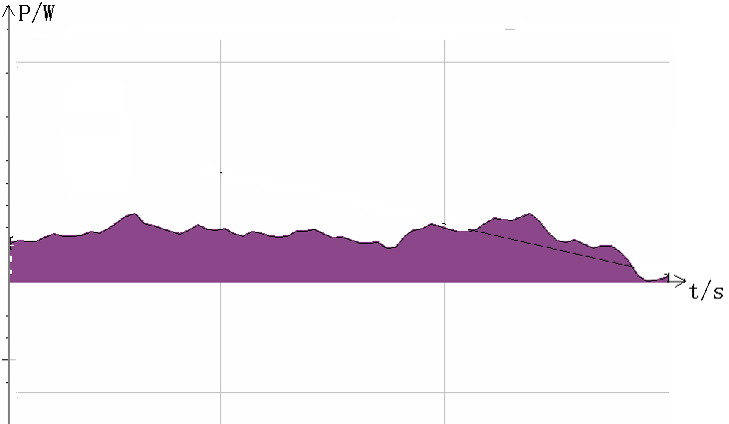
12．如图所示，小球在竖直向下的力F作用下，将竖直轻弹簧压缩，若将力F撤去，小球将向上弹起并离开弹簧，直到速度为零时为止，则小球在上升过程中（ ）
A．小球的动能先增大后减小
B．小球在离开弹簧时动能最大
C．小球动能最大时弹性势能为零
D．小球、弹簧与地球组成的系统机械能守恒
三、填空题（本大题共5小题，每小题4分，共20分）
13．传统实验对一个变力的瞬时功率的测定是很困难的，为此我们专门了这样一个探究性的实验：按上图连好装置，拉紧细绳，使重物上升，力传感器会记录细绳的拉力随时间变化的规律，运动传感器会记录重物的位移的变化规律，计算机利用程序对有关量进行处理，得出拉力的功率随时间变化的图象，再利用计算机算出阴影部分的面积（即图象所包围的面积），该面积的物理意义是__________________________。

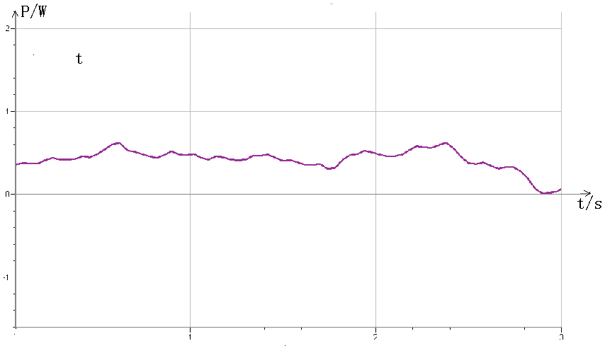
14．在日常生活中有时会碰到这种情况：当载重卡车陷于泥坑中时，汽车驾驶员按如图所示的方法，用钢索把载重卡车和大树拴紧，在钢索的中央用较小的垂直于钢索的侧向力就可以将载重卡车拉出泥坑，你能否用学过的知识对这一方法作出解释

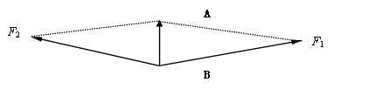
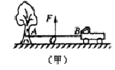

__________________________________________________________________________________________
15．有一种地下铁道，车站站台建得高些，车辆进站时要上坡，出站时要下坡。如图所示。请你用学过的物理知识解释这样设计的理由：
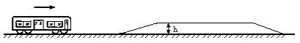

___________________________________________________________________________________________________________________________________________________________
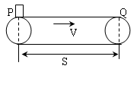
16．如图所示，某工厂用水平传送带传送零件，设两轮子圆心的距离为S=12m，传送带与零件间的动摩擦因数为μ=0.2，传送带的速度恒为V=6m/s，在P点轻放一质量为m=1kg的零件，并使被传送到右边的Q处,则传送所需时间为 s,摩擦力对零件做功为 J. 重力加速度取g=10m/s²
a
b
O
17．如图所示，细杆的一端与小球相连，可绕过O点的水平轴自由转动，如在a处给小球10m/s水平初速度使它做圆周运动，图中a、b分别表示小球在轨道的最低点和最高点，已知杆长为0.9m,小球的质量为0.9kg，不计阻力，则小球运动到b处时的速度是____m/s，此时细杆对小球作用力的大小是_______N。重力加速度取g=10m/s²
四、计算题（本大题共4小题，每小题10分，，共40分）
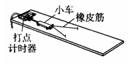
18．（1）如图所示，在“探究功与物体速度变化的关系”的实验中，下列说法正确的是_____________
A．为减小实验误差，长木板应水平放置
B．通过增加橡皮筋的条数可以使橡皮筋对小车做的功成整数倍增加
C．小车在橡皮筋拉作用下做匀加速直线运动，当橡皮筋恢复原长后小车做匀速运动
D．应选择纸带上点距均匀的一段计算小车的速度
（2）某同学分别取1条、2条、3条……同样的橡皮筋进行第1次、第2次、第3次……实验，每次每根橡皮筋拉伸的长度都保持一致，每次橡皮筋对小车做的功记作W₀、2W₀、3W₀……，对每次打出的纸带进行处理，获得v，v²的数值记录在表格中。
W | 0 | W₀ | 2W₀ | 3W₀ | 4W₀ | 5W₀ | 6W₀
v/(m·s^{－1}) | 0 | 1.0 | 1.41 | 1.73 | 2.0 | 2.24 | 2.44
v²/（m²·s^{－2}） | 0 | 1 | 2 | 3 | 4 | 5 | 6
请你根据表中的数据作出W－v、W－v²图线。由图线得出W和v²是 。
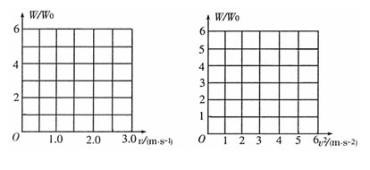

19．质量为m=2kg的物体，静止在水平面上，它们之间的动摩擦因数μ=0.5，现对物体施F=20N的作用力，方向与水平成θ=37⁰（sin37⁰=0.6）角斜向上，如图所示。
求：（1）物体运动的加速度；
（2）若物体运动4s后撤去力F，物体运动的总路程是多少？（g=10m/s²）

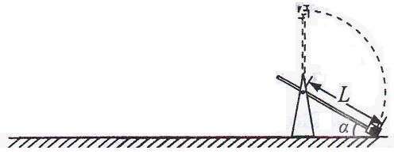
20．“抛石机”是古代战争中常用的一种设备，它实际上是一个费力杠杆。如图所示，某研究小组用自制的抛石机演练抛石过程。所用抛石机长臂的长度L=4.8m，质量m=10.0 kg的石块装在长臂末端的口袋中。开始时长臂与水平面间的夹角=30°，对短臂施力，使石块经较长路径获得较大的速度，当长臂转到竖直位置时立即停止转动，石块被水平抛出，石块落地位置与抛出位置间的水平距离s=19.2m。不计空气阻力，重力加速度取g=10m/s²。求：
（1）石块刚被抛出时的速度大小ν₀。
（2）石块刚落地时的速度的大小和方向。
（3）抛石机对石块所做的功W。

21．试根据开普勒第三定律和牛顿运动定律证明太阳与行星间的引力的大小与太阳的质量和行星的质量的乘积成正比，与两者距离的二次方成反比（提示：可将行星的运动看作是以太阳为圆心的匀速圆周运动。）

22．（10分）如图10所示是一个设计“过山车”的试验装置的原理示意图，斜面AB与竖直面内的圆形轨道在B点平滑连接，圆形轨道半径为R。一个质量为m的小车（可视为质点）在A点由静止释放沿斜面滑下，A点距水平面的高度为4R，当它第一次经过B点进入圆形轨道时对轨道的压力为其重力的7倍，小车恰能完成圆周运动并第二次经过最低点B后沿水平轨道向右运动。已知重力加速度为g，斜面轨道与底面的夹角为53⁰。（sin53⁰=0.8 cos53⁰=0.6）求：
图10
A
4R
R
B
C
53⁰
（1）小车第一次经过B点时的速度大小v_{B}；
（2）小车在斜面轨道上所受阻力与其重力之比k；
（3）假设小车在竖直圆轨道左、右半圆轨道部分克服阻力做的功相等，求小车第二次经过竖直圆轨道最低点时的速度大小？

一、不定项选择题(4分×10)学科网
1．关于曲线运动的叙述，正确的是：学科网
①做曲线运动的物体，速度方向时刻变化，故曲线运动不可能是匀变速运动学科网
②物体在一恒力作用下有可能做曲线运动学科网
③所有曲线运动都一定是变速运动学科网
④物体只有受到方向时刻变化的力的作用才可能做曲线运动学科网
A．①③ B．①④ C．②③ D．②④学科网
2．关于平抛运动，下列说法正确的是：学科网
A．平抛运动是匀变速运动学科网
B．运动过程中相同时间内位移改变量相等学科网
C．运动过程中相同的时间内速度改变量相同学科网
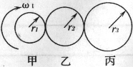
D．若运动时间足够长，速度方向可能和加速度方向相同学科网
3．如图所示，甲、乙、丙三个轮子依靠摩擦传动，相互之间不打滑，其半径分别为r₁、r₂、r₃．若甲轮的角速度为，则丙轮的角速度为学科网
A． B． C． D．学科网
4．有一星球的密度与地球的密度相同，但它表面处的重力加速度是地面上重力加速度的4倍，则该星球的质量将是地球质量的
A． B．4倍 C．16倍 D．64倍学科网
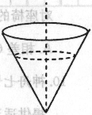
5．如图所示，一光滑的圆锥内壁上，一个小球在水平面内做匀速圆周运动，如果要让小球的匀速圆周运动的轨迹离锥顶远些，则下列各物理量中，不会引起变化的是：学科网
A．小球运动的线速度 B．小球运动的角速度学科网
C．小球的向心加速度 D．小球运动的周期学科网
6．如图所示，将完全相同的两个小球A，B，用长8m的细绳悬于以向右匀速运动的小车顶部，两球与小学科网
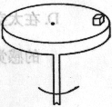
车前后壁接触，由于某种原因，小车突然停止运动，此时悬线的拉力之比为()：学科网
A1：l B．1：2 C ．l：3 D．1：4学科网
学科网
7．质量为m的物体置于一个水平转台上，物体距转轴为r，当角速度为w时，物体与转台相对静止，如右图．那么，下列说法中正确的是：学科网
A．物体受重力、弹力、摩擦力和向心力作用学科网
B．物体所受摩擦力在圆轨道的切线方向，与线速度方向相反学科网
C．物体所受摩擦力指向圆心，提供物体运动所需的向心力学科网
D．当w逐渐增大时，摩擦力逐渐增大，w超过某值时，物体会相对滑动学科网
8．火车以某一速度v通过某弯道时，内、外轨道均不受侧压力作用，下面分析正确的是：学科网
A．轨道半径
B．若火车速度大于v时，外轨将受到侧压力作用，其方向平行轨道平面向外学科网
C．若火车速度小于v时，外轨将受到侧压力作用，其方向平行轨道平面向内学科网
D．当火车质量变大时，安全速率应适当减小学科网
9．飞行员的质量为m，驾驶飞机在竖直平面内以速度v做半径为r．的匀速圆周运动(在最高点时，飞行员头朝下，且)，则在轨道的最高点和最低点时，飞行员对座椅的压力学科网
A．相差6mg B．相差mv／r C．相差2v．r D．相差2mg学科网
10．神舟七号航天员所穿航天服是我国自主研制的舱外航天服，可为航天员出舱活动提供适当的大气压力、足够的氧气、适宜的温湿度，以保障航天员的生命活动需要；航天服具有足够的强度，防止辐射、微流星和空间碎片对航天员的伤害，保证航天员的工作能力；航天服还能提供可靠工效保障及遥测通信保障等。舱外航天服每套总重量约120kg。对于航天服，以下说法正确的是：学科网
A．在太空中，航天服的质量小于120kg学科网
B．在太空中，航天服的质量跟地面上一样学科网
C．在太空中，由于失重，航天服的重力基本消失学科网
D．在太空中，由于失重，航天员穿120kg的航天服可以行动自如，没有一点笨重的感觉学科网

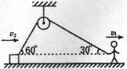
二、填空题
11．（6分）如图所示，水平面上有一物体，人通过定滑轮用绳子拉它，在图示位置时，若人的速度为5 m／s，则物体的瞬时速度为____________m／s．学科网
学科网
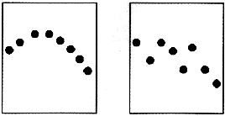
12．(1)(4分)在研究平抛运动的实验中，让小学科网
球多次从斜槽上滚下，在白纸上依次记下小学科网
球的位置，某甲和某乙得到的记录纸分别如学科网
图所示，从图中明显看出 甲 乙学科网
甲的实验错误是____________________________________________________；学科网
乙的实验错误是____________________________________________________。学科网
学科网
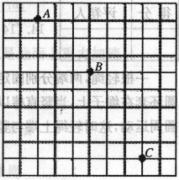
(2)(6分)如图所示为一小球做平抛运动的闪光照相照学科网
片的一部分，图中背景方格的边长均为5cm．如果学科网
取，那么，①闪光频率是___________学科网
Hz．；②小球运动中水平分速度的大小是________学科网
___m／s；③小球经过B点时的速度大小是______学科网
_____学科网
三、计算题
13．(10分)
在海边高45m的悬崖上，海防部队进行实弹演习，一平射炮射击离悬崖水平距离为1000m，正以10m／s的速度迎面开来的靶舰，击中靶舰(g取10m／s)试求学科网
(1)炮弹发射的初速度； 学科网
(2)靶舰中弹时距离悬崖的水平距离．学科网
14．(10分)
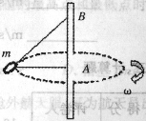
一根轻绳，两端分别固定在竖直棒上相距为L的A、B两点，一个质量为m的光滑小圆环套在绳子上，当竖直棒以一定的角速度转动时，圆环以A为圆心在水平面上做匀速圆周运动，这时轻绳上端与竖直棒成45夹角，如图所示，求竖直棒转动的角速度．

15．(10分)
如图所示，是飞船控制中心的大屏幕上出现的一幅卫星运行轨迹图，它记录了“神舟”七号飞船在地球表面垂直投影的位置变化；图中表示在一段时间内飞船绕地球圆周飞行四圈，依次飞经中国和太平洋地区的四次轨迹①、②、③、④，图中分别标出了各地点的经纬度(如：在轨迹①通过赤道时的经度为西经157.5，绕行一圈后轨迹②再次经过赤道时经度为180……)，若地球半径为R=6400 km，地球表面处的重力加速度为．
根据以上信息，试求“神舟”七号飞船运行的周期T、圆轨道的高度H以及运行速度v；“神舟”七号搭载的三名宇航员在24h内可以见到日落日出的次数应为多少?
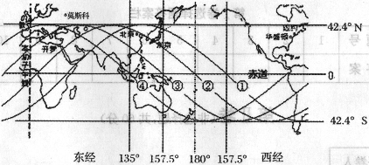

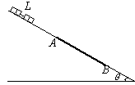
16、（10分）如图所示，倾角为θ的斜面上只有AB段粗糙，其余部分都光滑，AB段长为3L。有若干个相同的小方块（每个小方块视为质点）沿斜面靠在一起，但不粘接，总长为L。将它们由静止释放，释放时下端距A为2L。当下端运动到A下面距A为L/2时物块运动的速度达到最大。
(1)求物块与粗糙斜面的动摩擦因数；
(2)求物块停止时的位置；
(3)要使所有物块都能通过B点，由静止释放时物块下端距A点至少要多远?

17．（6分）某同学在做“验证机械能守恒定律”的实验中，得到一条点迹清晰的纸带，实验器材及所打出的纸带如图9所示。已知打点计时器打点周期为0.02s，当地重力加速度g=9.80m/s²，测得所用的重物的质量为1.00kg。把纸带中第一个点记作O，另选4个点A、B、C、D为计数点，各计数点间均有一个点没有画出。经测量知道A、B、C、D各点到O的距离分别为13.40cm、19.50cm、28.95cm、38.15cm。重物由O点运动到C点，根据以上数据计算：
（1）重物的重力势能减少量；
（2）重物的动能增加量是多少；
（3）由计算结果得到什么结论？并分析产生误差可能的原因是什么？（各项计算结果均取3位有效数字）
打点计时器
重物
纸带
接电源
图9
A
O
B
C
D

18．（8分）“嫦娥工程”是我国迈出航天深空探测第一步的重大举措，实现月球探测将是我国航天深空探测零的突破。已知月球半径为R，万有引力常量为G。若宇航员随登月飞船登陆月球后，在月球表面某处以速度v₀竖直向上抛出一个小球，经过时间t，小球落回抛出点。根据以上所给出的条件，求：
（1）月球的质量M；
（2）若飞船绕月球的运动近似看做匀速圆周运动，飞船绕月球运动的最小周期T_{min}？

19．（10分）一同学站在h₁=12m高的阳台上，用玩具枪枪筒内的弹簧将质量为20g的弹丸以10m/s的速度水平射出，弹丸落入沙坑。最后这位同学在沙坑的沙面下竖直距离h₂=10cm处找到了射出的弹丸。不计空气阻力，求：(g取10m/s²)
(1) 玩具枪弹簧对弹丸所作的功；
(2)弹丸落到沙坑表面时的动能；
(3)弹丸克服沙坑阻力所作的功？

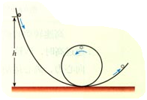
20、游乐场的过山车可以底朝天在圆轨道上运行，游客却不会掉下来。我们把这种情况抽象为如图的模型：弧形轨道的下端与竖直圆轨道相接，使小球从弧形轨道上端滚下，小球进入圆轨道下端后沿圆轨道运动，小球由静止放开时的位置比轨道最低点高出h。实验发现，只要h大于一定值，小球就可以顺利通过圆轨道的最高点。如果已知圆轨道的半径为R=0.2m，取g=10m/s²，不考虑摩擦等阻力。
(1)h至少要等于多大，小球才能恰好通过最高点？
(2)若小球通过最高点时，对轨道的压力不大于重力，求h的范围？
(3)改变h的数值，用压力传感器测出小球到达轨道最高点时对轨道的压力大小F_{N}，试通过计算在纸上作出F_{N}—h图象（已知小球质量0.1kg）

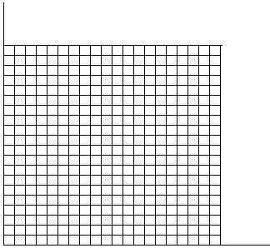

物理暑假作业答案
一、选择题（共8小题，每小题3分，共24分）
题号 | 1 | 2 | 3 | 4 | 5 | 6 | 7 | 8
答案 | A | A | D | B | B | D | B | D

二、选择题（本大题共4小题，每小题4分，共16分）
题号 | 9 | 10 | 11 | 12
答案 | BD | AD | CD | AD
三、填空题（共5小题，每小题4分，共20分）
13、 表示变力对物体所做的功 。
14、 两个分力F₁ F ₂ 间 夹角很大 ，分力 F₁ F ₂ 远大于合力（拉力）F___，因此_在钢索的中央用较小的垂直于钢索的侧向力就可以将载重卡车拉出泥坑。
15、车辆进站时要上坡，把动能转化为势能储存起来，出站时要下坡，又把势能转化动能，达到节约能源目的。
16、 3 .5 ， 18 。
17、 8 、 55
四、计算题（共4小题，每小题10分，共40分）
18、（1）____BD___________
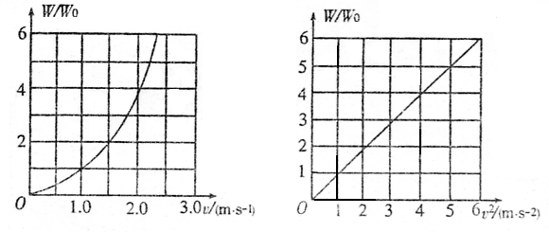
（2）Wv²或做功与物体速度平方成正比。

19、（1）.取物体运动的方向为正方向,由牛顿第二定律得:
….(1) 2分
…(2) 1分
…(3) 联合得 a=6 2分
(2).前4秒内:S₁=at²/2=48m 2分
V₁=at=24m/s
4s后:02-V₁²=2(-gμ)S₂ S₂=57.6m 2分
S=S₁+S₂=105.6m 1分
20、 (1).S=v₀t …(1) 1分
y=gt²/2 …(2) 1分[
…(3)
联合得V₀=16m/s 1分
t=1.2s
(2). …(4) 1分
V_{y}=gt. …(5)
tan=V_{y}/V₀ …(6) 1分
联合得V=20m/s 1分 =37⁰斜向下 1分
（3） 2 分
W=2000J 1分
21、设行星的质量为m，与太阳的距离为r，运行的速度为v，周期为T，太阳对
行星的引力F提供行星做匀速圆周运动的向心力。
1分
又∵ 1分
∴ 1分
由开普勒第三定律： 1分
则 即 1分
根据牛顿第三定律，行星吸引太阳的引力与太阳吸引行星的力大小相等，那么这个引力也应与太阳的质量M成正比即: 2分
所以: 2分
写成等式就是: G是一个常量，对任何行星都是相同的. 1分
22．（10分）（1）设第一次小车运动到B点的速度大小为v_{B}，受到的支持力为N，根据牛顿第二定律 N-mg=m
解得 v_{B}= ……………………………2分
（2）小车从A点到C点的过程，根据动能定理有
mg4R—mg5R=
解得k=0.2 ……………………………2分
（3）设小车在圆轨道最高点的速度为v_{C}，重力提供向心力，此时根据向心力公式有mg=m
解得v_{c}=………………………………2分
设小车在右半圆轨道上克服阻力做功W_{f} , 对小车从B点运动到C的点过程，根据动能定理有-mg2R-W_{f}=-
解得 W_{f}=mgR……………………………………2分
设小车第二次经过B点时的速度为，对小车从B点运动到C点再回到B点的过程，根据动能定理有： -2W_{f} = -，解得=2…………2分

参考答案
1.C 2. AC 3.A 4.D 5.C 6. C 7.CD 8.B 9.D 10.B
11.
12. （1）甲的实验错误是 斜槽末端不水平
乙的实验错误是小球从斜槽的不同高度释放
  - 1.5 2.5
13.
解：炮弹发射后做平抛运动，可以分解为竖直方向上的自由落体运动和水平方向上的匀速直线运动。设靶舰速度，炮弹在空中飞行的时间为，悬崖的高度为，平射炮射击时离靶舰水平距离为，则：
由得，炮弹发射的初速度：
靶舰中弹时距离悬崖的水平距离ks5u
14.
解：对小圆环受力分析如图所示：
小圆环在竖直方向上受力平衡：
（1）
小圆环在水平方向上做匀速圆周运动：
（2）
由（1）和（2）得小圆环转动的角速度为：
15.
解：由题意可知飞船绕行地球一周的时间和地球自传180°－157.5°=22.5°的时间相同，所以“神舟”七号飞船运行的周期：
飞船做圆周运动，万有引力提供向心力，设地球的质量为,半径为，飞船的质量为，圆轨道的高度为，则：
（1）
（2）
由（1）得，带入（2）得
运行速度为
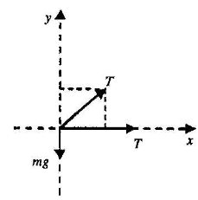
三名宇航员在24h内可以见到日落日出的次数为

16、
解：
(1)当整体所受合外力零时，整块速度最大，设整体质量为m，则
（3分)
得 （2分)
(2)设物块停止时下端距A点的距离为x，根据动能定理
（3分)
解得 （1分)
即物块的下端停在B端
(3)设静止时物块的下端距A的距离为s，物块的上端运动到A点时速度为υ，根据动能定理
（3分)
物块全部滑上AB部分后，小方块间无弹力作用，取最上面一小块为研究对象，设其质量m₀，运动到B点时速度正好减到0，根据动能定理
（2分）
得
17．（6分）（1）由O点到C点的距离为0.2895m，重物的重力势能减少
ΔE_{P}=mgh_{OC}=2.84J……………………………………………2分
(2) v_{C}===2.331m/s
由O点到C点重物的动能增加
ΔE_{k}==2.72J……………………………………2分
(3)在误差范围内,重物减少的重力势能等于增加的动能。产生误差的原因有很多，如：①重物下落受到阻力作用，必须克服摩擦力、空气阻力等做功；
②长度测量不准。…………………………………2分
(本题的答案不唯一，只要学生论述言之有理，即可得分).
18．（8分）（1）在月球表面以速度v₀向上抛出小球，月球表面的重力加速度为g
v₀=gt/2 （1） （1分）
由在月球表面物体的重力等于万有引力
mg = GMm/R² （2） （1分）
由（1）、（2）解得：M =2v₀R²/Gt （2分）

（2）飞船的环绕半径等于月球半径时有最小周期，根据万有引力定律和向心力公式：
G （3） （2分）
将M =2v₀R²/Gt带入上式，解得
（2分）
19．（10分） (1)弹簧枪对弹丸所作的功等于弹丸射出弹簧枪时的动能，弹丸从弹簧枪膛射出处为A，由功能关系：
W=E_{KA}=mv_{A}²=1J （2分）
(2)选沙坑的沙面为重力势能的参考平面，弹丸从弹簧枪膛射出至落到沙面时（A到B）的过程中机械能守恒
初态机械能： E_{A}=m v_{A}²＋mgh₁
末态机械能： E_{B}=mv_{B}²
弹丸落到沙坑时的动能E_{B}= E_{A}=m v_{A}²＋mgh ₁=3.4J （4分）
(3)弹丸在沙坑中运动（B到C）的过程，由动能定理
mgh₂+W_{阻}=0—m v_{B}²
W_{阻}=－3.42J （4分）

20 (1)由机械能守恒定律： mg(h-2R)=（1分）
小球在最高点： （1分）
所以： h=2.5R=0.5m （1分）ks5u
- 小球在最高点：mg+F_{N}= F_{N} mg 所以（1分）
mg(h′-2R)= （1分）
h′3R=0.6m
所以H的范围从0.5—0.6m （2分）
(3) （3分）

15

10
5

0

h
F_{N}
0.5 1 1.5
(m)
(N)

